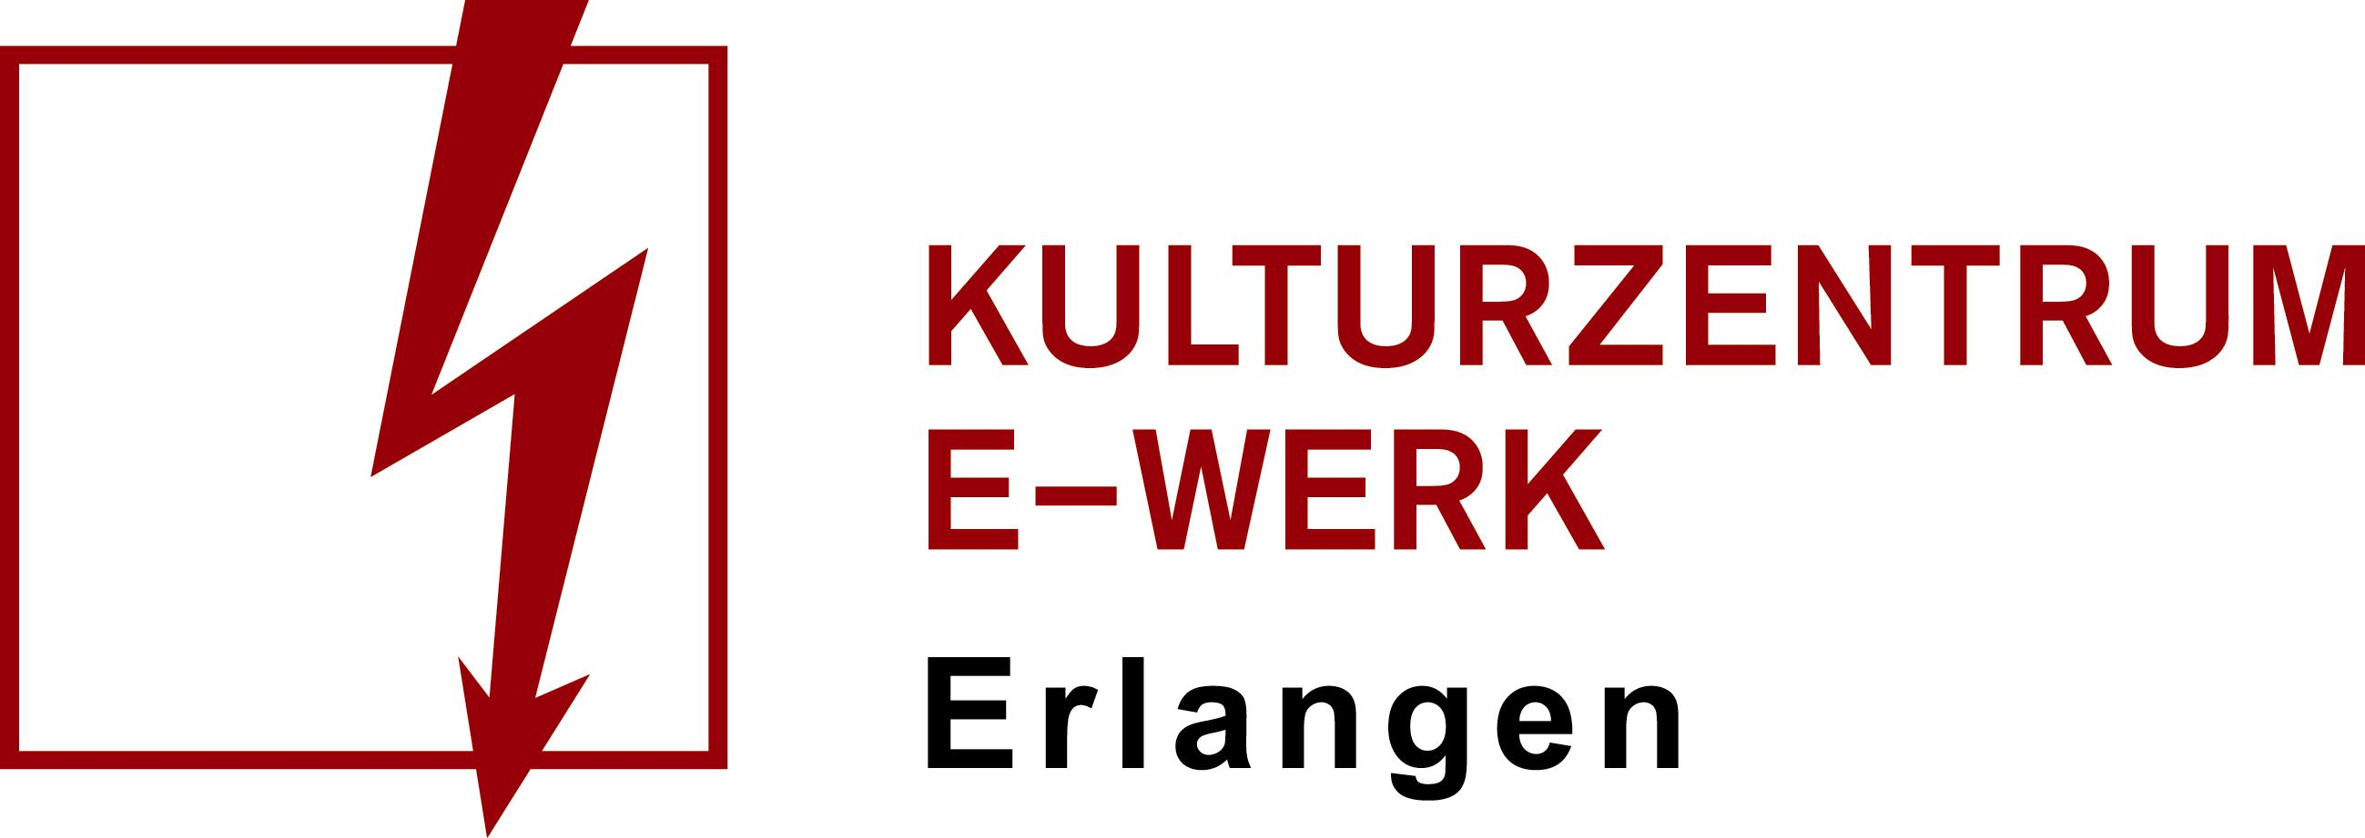

Pressemitteilung
MEUTE – PULS Tour

Mittwoch, 25.05.2022 /// Heinrich-Lades-Halle Erlangen
Einlass: 19 Uhr /// Beginn 20 Uhr /// Art: Konzert
Genre: Marching Band Techno /// Unbestuhlt
Vorverkauf: ab 33,50 Euro /// AK: tba
Ticketlink: https://e-werk.reservix.de/p/reservix/event/1488039
Facebook-Veranstaltung: https://www.facebook.com/events/1373680036128538/

/// Nachholtermin von der Kulturinsel Wöhrmühle 2020 & 2021 und dem 14.01.2022

Der Bass vibriert, das Konfetti flimmert und die rotblauen Uniformen glitzern im Strobo. Durch die explosive Kombination aus hypnotisch treibendem Techno und expressiver Blasmusik erzeugt die Techno Marching Band MEUTE seit 2016 großen Wirbel quer über die Kontinente.

Die elf Hamburger in den ikonischen roten Jacken brechen die Regeln und sprengen Grenzen. Was als kleines Experiment auf den Straßen von St. Pauli begann, hat sich innerhalb kürzester Zeit zu einem weltweit gefeierten Phänomen entwickelt. Ausschließlich mit akustischen Instrumenten vollführen sie eine Revolution im Techno und definieren gleichzeitig die Idee der Blaskapelle neu. Mit viralen Hits und ausverkauften Clubs sorgen sie für elektronische Ekstase und laden zu bunten, berauschenden Exzessen in schweißtreibender Glückseligkeit ein.

Nach ihrer erfolgreichen Tournee durch Nordamerika und dem Release des zweiten Studioalbums PULS musste die Band die dazugehörige Tour 2020/21 schon nach wenigen Konzerten unterbrechen. Eine Kreativphase wurde eingeläutet und im Anschluss viel Zeit im Studio verbracht. 2021/22 soll die PULS Tour in Europa fortgesetzt werden.

Weitere Informationen zum Veranstalter/Künstler*in/Agentur/Band:
Website: https://www.meute.eu/
Facebook: https://www.facebook.com/meutesound
Instagram: https://www.instagram.com/meute_official/
Twitter: https://twitter.com/MEUTE_official
Spotify: https://open.spotify.com/artist/1z5xbcOeFRQXBVDpvRPh8H
YouTube: https://www.youtube.com/c/meute

